Kartbilaga till beslut om enligt sjötrafiklagen (782/2019)
I ansökan föreslås att hastighetsbegränsning på 10 km/h införs i sundet mellan Porsöfjärden och Båthusfjärden, i Raseborgs kommun.

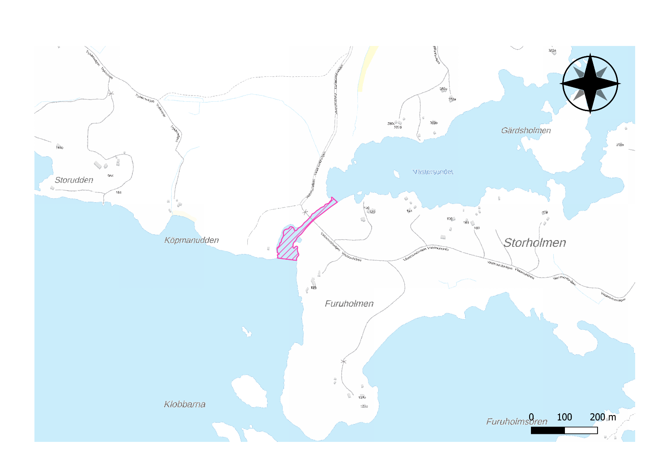

Förslag till 10 km/h hastighetsbegränsning.

